**PROGRAMACIÓN II**

**Trabajo Práctico 1: Introducción a Java**

1. Verificar que tienes instalado Java JDK y NetBeans a. Confirma que tienes Java JDK instalado ejecutando el siguiente comando en la terminal: **java –version**

b. Abre NetBeans, crea un nuevo proyecto y configura el modo oscuro.

c. Toma una captura de pantalla del entorno configurado y agrégala a tu entrega.

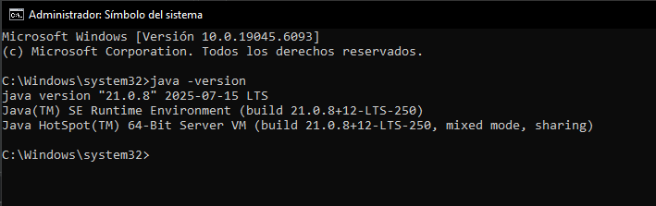

2. Escribir y ejecutar un programa básico en Java.

a. Crea una clase llamada **HolaMundo**.

b. Escribe un programa que imprima el mensaje: **¡Hola, Java!**

c. Ejecuta el programa en NetBeans y adjunta una captura del resultado en la consola.

3. Crea un programa que declare las siguientes variables con valores asignados:

a. String nombre

b. int edad

c. double altura

d. boolean estudiante

Imprime los valores en pantalla usando **System.out.println().**

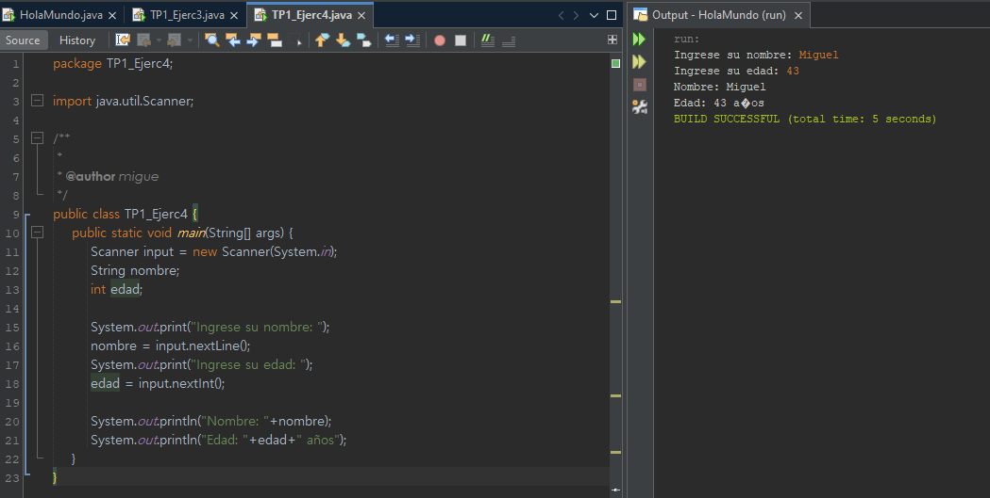4. Escribe un programa que solicite al usuario ingresar su nombre y edad, y luego los muestre en pantalla. Usa **Scanner** para capturar los datos.

5. Escribe un programa que solicite dos números enteros y realice las siguientes operaciones:

a. Suma

b. Resta

c. Multiplicación

d. División

Muestra los resultados en la consola.

6. Escribe un programa que muestre el siguiente mensaje en consola:

**Nombre: Juan Pérez**

**Edad: 30 años**

**Dirección: "Calle Falsa 123"**

Usa caracteres de escape (\n, \") en **System.out.println()**.

7. Analiza el siguiente código y responde: ¿Cuáles son expresiones y cuáles son instrucciones? Explica la diferencia en un breve párrafo.

int x = 10; // Línea 1 🡪 **Instrucción**

x = x + 5; // Línea 2 🡪**Instrucción**

System.out.println(x); // Línea 3 🡪 **Instrucción**

*En la línea 2 podemos ver la expresión “x+5”, que es un fragmento de código que produce un valor, se puede evaluar. En la misma línea “x = x+5” es una instrucción ya que realiza una acción, asigna un valor a una variable.*

*Una instrucción puede o no contener expresiones, mientras que las expresiones no son instrucciones por si solas.*

8. Manejar conversiones de tipo y división en Java.

a. Escribe un programa que divida dos números enteros ingresados por el usuario.

b. Modifica el código para usar **double** en lugar de **int** y compara los resultados.

Imagen 1

Imagen 2

Imagen 3

Si se realiza una división entre números enteros, Java nos muestra el resultado entero (imagen 1). Podemos solucionarlo declarando las variables tipo “double” (imagen 2) o bien *casteando* la variable como se muestra en la imagen 3.

9. Corrige el siguiente código para que funcione correctamente. Explica qué error tenía y cómo lo solucionaste.

import java.util.Scanner;

public class ErrorEjemplo {

public static void main(String[] args) {

Scanner scanner = new Scanner(System.in);

System.out.print("Ingresa tu nombre: ");

String nombre = **scanner.nextLine();**

System.out.println("Hola, " + nombre);

}

}

El método “nextInt” de scanner solo admite como entrada válida un dato del tipo entero. La solución es utilizar el método “nextLine” que es el que lee una cadena de caracteres.

10. Completa la tabla de prueba de escritorio para el siguiente código. ¿Cuál es el valor de **resultado** y por qué?

1 public class PruebaEscritorio {

2 public static void main(String[] args) {

3 int a = 5;

4 int b = 2;

5 int resultado = a / b;

6 System.out.println("Resultado: " + resultado);

7 }

8 }

El valor de la variable resultado es 2 ya que se realiza una división entre enteros y Java muestra la parte entera del resultado.